1.Какие из топологий характеризуются тем,что при разрыве кабеля нарушается

Работоспособность сети в целом:

-звезда

-активное дерево

-пассивное дерево

-звёздно-шинная

-общая шина

2.Какие из перечисленных топологий относятся к последовательным

-общая шина

-пассивное дерево

-звёздно-шинная

-звезда

3.В какой топологии каждый компьютер работает как повторитель, ретранслируя информацию по сети.

-Общая шина

-Звезда

-Пассивное дерево

-Звёздно-шинная

4.Какой сетью связаны клиенты и сервер(группа серверов) в современной клиент-серверной архитектуре

-Информационная

-Коммуникационная

5.При использовании какого из методов доступа есть возможность обеспечить одинаковые промежутки времени при передаче информации

-TPMA

-TDMA

-CSMA/CD

-FDMA

6.Для какого метода доступа характерно следующее достоинство существует возможность предоставления приоритетов

-FDMA

-TDMA

-CSMA/CD

-TPMA

7.При использовании какой архитектуры любая рабочая станция может выполнять одновременно функции сервера и рабочей станции

- клиент-сервер

- терминал-главный компьютер

- одноранговая

8.В каких топологиях включение нового абонента не приводит к временному прекращению функционирования всей сети или её сегмента

-Звезда

-Общая шина

-Пассивное дерево

-Кольцо

-Активное дерево

9.Как называется процесс,который вызывает сервисную функцию с помощью некоторых определённых операций

-Сервис

-Сервер

-Клиент

10.При выборе оптимальной топологии преследуется 3 основных цели :

1)Выбор оптимального маршрута передачи блоков данных

2)Предоставление приемливого времени ответа и нужной пропускной способности.

Напишите третью цель :

11. 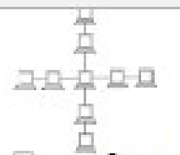

-Звезда

-Звездо-шинная

-Пассивное дерево

12.Какие из приведённых топологий относятся к последовательным

-Общая шина

-звезда(с концентратором)

-активное дерево

-звёздно-кольцевая

13.Для какого(каких) методов доступа не характерно возникновение коллизий

-TPMA

-CSMA/CD

-TDMA

14.В какой топологии каждый компьютер работает как повторитель, ретранслируя информацию по сети?

-Общая шина

-Звезда(концетратор)

-Звезда(коммутатор)

-Звёздно-шинная

15. 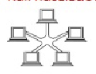

-Звезда

*-Кольцо*

-Частично сеточная(ячеистая)

16.

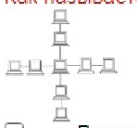

-Полная сеточная(ячеистая)

-Частично сеточная(ячеистая)

-Звезда

17.

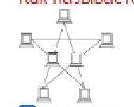

-Кольцо

-Полная сеточная

-Звёздно-кольцевая

-Звезда

18.Как называется путь или средство,по которому передаются сигналы :Сетевой канал

19.

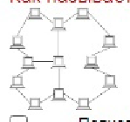

-Полная сеточная

-Частичная сеточная

-Звёздно-кольцевая

20.Верно ли определение : звёздно-шинная топология - это тип сетевой топологии ,в которой к центральному устройству присоединяются только шинные сегменты

-да

-пизда

-нет

21.Как называется архитектура,в которой хранение и обработка информации преимущественно осуществляется на главном компьютере

-одноранговая

- клиент-серверная

- терминал-главный компьютер

22.В каких топологиях разрыв кабеля приведёт к нарушению работоспособности сети в целом

-Звёздно-шинная

-Звёздно-кольцевая

-Общая шина

-Активное дерево

23.В каких топологиях включение нового абонента приводит к временному прекращению функционирования всей сети

-Звёздно-шинная

-Звёздно-кольцевая

-Пассивное дерево

24.Верно ли определение : под звёздно-кольцевой подразумевается топология, в которой все компьютеры подключаются к специальным концетраторам с помощью одиночных звездообразных линий связи

-да

-нет

25.Верно ли определение : под информационной системой следует понимать объект, способный осуществлять только хранение информации:

-да

-нет

26.